2020乔丹体育校园招聘简章
一、公司简介
乔丹体育股份有限公司（以下简称“乔丹体育”或“公司”）自2000年成立以来，主要从事运动鞋、运动服装和运动配饰的研发、生产与销售，现已发展成为中国体育用品行业的领先企业。乔丹体育拥有品牌专卖店5,000余家，覆盖全国31个省、市、自治区，年销售额超40亿元，产品涵盖篮球、跑步、综训、户外等多个专业运动品类。“乔丹”品牌拥有数千万稳定的消费群体，具有较高的社会知名度、较强市场竞争力和较大品牌影响力。
乔丹体育践行“以卓越的运动体验为消费者提供更加健康的生活方式”的使命，致力于为消费者提供专业的运动产品，帮助运动爱好者追求更卓越的运动表现，为运动爱好者营造一种更加健康、美好的生活方式。公司专注于产品研发创新，旗下科学实验室获得国家实验室认可，拥有自主研发专利数十项；产品设计方面，公司拥有200多人的专业设计团队，每年为消费者设计千余款产品。
乔丹体育本着“取之社会，用之社会”的经营理念，以支持中国体育事业的发展为己任。公司连续多年赞助世界大学生运动会、全国运动会、马拉松等国内外重要体育赛事,累计赞助金额达数亿元。同时，公司积极参与社会公益活动，先后设立“希望工程·乔丹快乐体育基金”和“福建省乔丹体育基金会”，累计向社会捐款捐物达2亿元，为贫困地区儿童提供了运动和学习的机会。
未来的乔丹体育将本着“消费者导向、诚信、创新、协作、共享”的核心价值观，积极担负起中国运动品牌发展的责任，锐意进取、不断创新，努力发展成为广受认同的体育用品集团，再铸中国体育产业的辉煌！
二、员工福利
工资奖金 —— 高于业内水平；
多种激励 —— 季度、年度绩效，优秀团队奖、年度优秀评比等等；
培训体制 —— 健全的培训体制，为员工提供广阔的学习成长环境；
基本保障 ——为员工缴纳养老保险、医疗保险、失业保险、工伤保险、生育保险、住房公积金；
带薪休假 —— 享受国家规定的各类带薪休假；
喜庆礼金 —— 公司为员工结婚、生育等提供礼金；员工餐厅 ——提供营养餐，早中晚美食换不停；
健身设施 —— 设有健身房、游泳池、瑜伽馆对员工开放，对健康我们是认真的；
多彩活动 —— 旅游、聚餐、篮球赛、拓展，中秋搏饼，年终尾牙…活动只有你想不到，没有我们做不到；
员工生日 —— 赠送生日蛋糕券，举办生日宴会。
三、招聘对象：
2020届全日制本科/硕士应届毕业生。
四、职位一览：
1、研发设计类：
具体岗位：助理服装设计师、助理鞋设计师、助理童鞋设计师、助理童装设计师、助理图案设计师
2、产品规划类：
具体岗位：服装产品专员、配件产品专员、鞋产品专员、童鞋产品专员、童装产品专员
3、营销管理类：
具体岗位：陈列专员、促销专员、会员专员、零售BI专员、零售推广专员、培训专员、品牌推广专员、企划专员、区域零售专员、区域商品运营专员、渠道分析专员、赛事专员、商品规划专员、电商推广专员、电商运营专员、电商策划专员、产品文案专员、视觉摄影专员、电商商品专员、物流专员
4、平面设计类：
具体岗位：空间企划专员、空间设计专员、视觉设计专员
5、职能支持类
具体岗位：招聘专员、法务专员、电商直营会计、费用会计、数据专员、直营会计
6、鞋服技术类：
具体岗位：业务开发专员、助理版师、助理工艺师、助理检测工程师、面料专员、助理底材研发工程师
7、供应链类：
具体岗位：采购专员、次品管理专员、核算专员、理单专员、量产专员、物流专员
8、分公司：
具体岗位：
成都分公司：零售运营专员、商品专员
工厂店项目部：工厂店商品运营专员
广州分公司：会计、零售运营专员、商品专员
杭州分公司：零售运营专员、人力资源专员、商品专员
厦门分公司：零售运营专员
武汉分公司：零售运营专员、商品专员
五、工作地点：
厦门、泉州、分公司岗位工作地点为具体分公司位置
六、联系方式：
同学们可以通过以下渠道与我们取得联系：
1、招聘专线：厦门 0592-3799999 泉州0595-82105078
2、咨询邮箱：xmhr@qiaodan.com
3、投递简历：
1、乔丹体育招聘官方微信：
同学们可直接微信搜索“乔丹体育招聘平台”查找公众号，并在对话框中留言，或者扫描我们的公众号二维码，点击乔丹校招-网申通道可投递简历
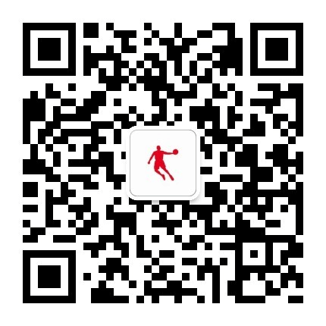

2、网申二维码：
同学们可扫描网申二维码，查看校招岗位并定向投递

